ФЕДЕРАЛЬНОЕ ГОСУДАРСТВЕННОЕ АВТОНОМНОЕ ОБРАЗОВАТЕЛЬНОЕ УЧРЕЖДЕНИЕ ВЫСШЕГО ОБРАЗОВАНИЯ
«НАЦИОНАЛЬНЫЙ ИССЛЕДОВАТЕЛЬСКИЙ УНИВЕРСИТЕТ ИТМО»

Отчёт по лабораторной работе №6
«Задача по ДП номер 1335»

Выполнил работу
Лесовой Никита
Академическая группа №J3113(3114)
Принято
Практик, Дунаев Максим

Санкт-Петербург
2025
Структура отчёта:
- Цель:
Решить задачу, используя ДП
- Задачи:
- Выбрать задачу на leetcode
- Решить ее с помощью ДП
- Подсчитать память, асимптотику
- Объяснить зачем здесь было использовано ДП
- Реализация
- Задача заключалась в том, что надо было найти оптимальную сложность выполнения работы на заданном количестве дней.
- динамическое программирование в этом коде реализуется через:
- Сохранение промежуточных результатов в двумерном массиве minDifficulties.
- Постепенное построение решения, используя уже найденные результаты для оптимизации последующих вычислений.
- Избежание повторных вычислений за счёт использования ранее рассчитанных значений.
Этот подход позволяет эффективно решать задачу о распределении работ с минимальной сложностью в заданные дни.
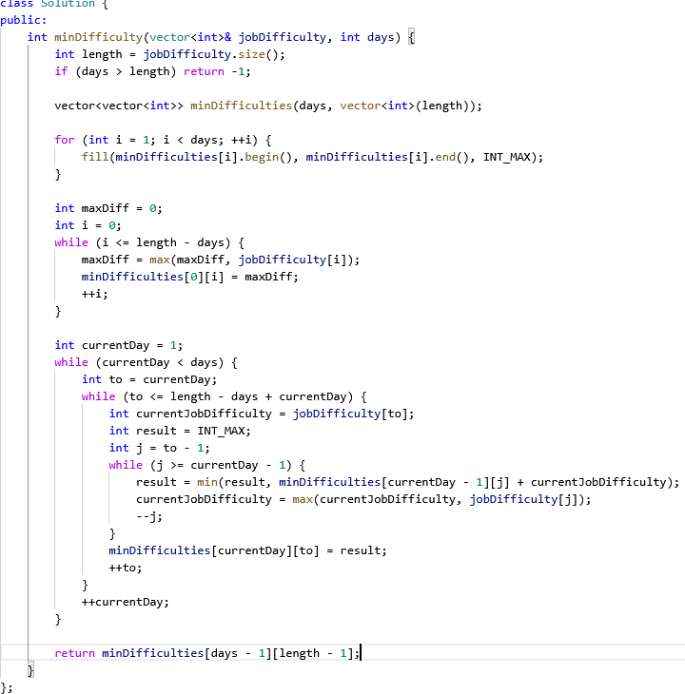
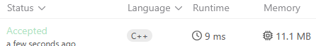
Изображения №1, 2 – Код и результат на leetcode.
Подсчет сложности и памяти:
1. Сложность
Создание двумерного вектора minDifficulty занимает O(days × length).
Цикл выполняется days - 1 раз, и каждый вызов fill занимает O(length). Таким образом, эта часть занимает O(days × length).
Первый цикл while проходит по всем работам до length - days, что в худшем случае может занять O(length).
Второй цикл выполняется O(days).
Третий цикл также может выполняться O(length).
Четвёртый цикл может выполняться до currentDay раз, что в худшем случае будет равно O(days).
Таким образом общая временная сложность будет примерно O(days × length**2)
2. Память
Двумерный вектор minDifficulties занимает O(days × length).
Таким образом, пространственная сложность составляет O(days × length)

Заключение
В ходе выполнения работы было использовано ДП, для улучшения эффективности и оптимизации вычислений. Использование динамического программирования в этом коде позволяет эффективно решать задачу о распределении задач по дням, минимизируя максимальную сложность выполнения. Это делает решение более оптимальным по времени и пространству по сравнению с наивными подходами.

